BTS SIO Années 2021-2022

Hugo Gergereau



Epreuve E5

# Description : En tant que prestataire, un client me demande de modifier le réseau de son entreprise pour lui permettre d’avoir un routeur de secours au cas où il y aurait des problèmes sur le routeur principal.

# Cahier des charges :

Contexte :

Suite à une panne sur un router l’entreprise tech-répare souhaite trouve une solution

Et fait appel a ma prestation

Analyse du besoin

Après mon analyse, je vais mettre en place un réseau avec redondance pour éviter a nouveau un problème de connexion suite a la panne d’un routeur

Pour cela veut ajouter un routeur de secours dans leur infrastructure. Il faut donc configurer le HSRP dans le réseau, puis effectuer les tests du fonctionnement du router de secours. Pour éviter de créer des conflits, la configuration sera effectuée en émulation sur Cisco packet tracer, un logiciel de simulation de réseaux.

## Les choix de matériels et de logiciels :

Pour effectuer la mise en œuvre de cette installation nous allons utiliser

* Deux switch 2950T-24G
* Deux routeur 2811-2G
* Le logiciel de simulation Cisco packet tracer
* Deux PC pour simuler les PC de l’entreprise

Voici le schéma réseau de l’entreprise avant l’ajout du router de secours :

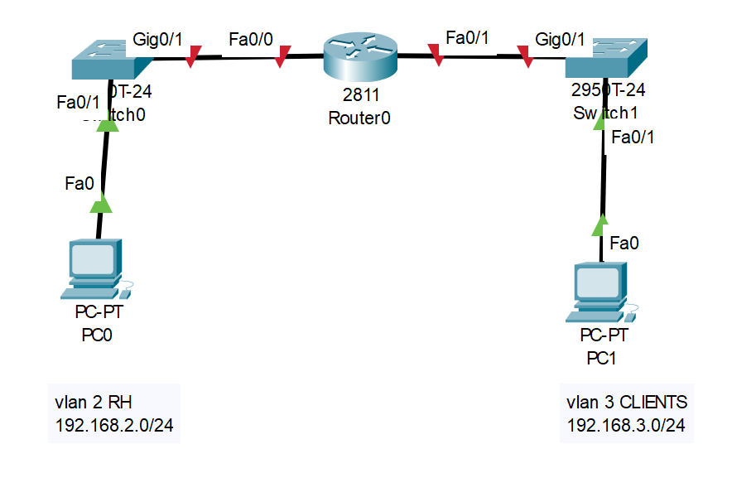

Voici le tableau d’adressage IP du réseau :

|  |  |  |  |
| --- | --- | --- | --- |
| N° VLAN | SERVICE (S) | IP | NOMBRE HOSTS |
| 2 | RH | 192.168.2.0/24 | 1 |
| 3 | CLIENTS | 192.168.3.0/24 | 1 |

Dans mon analyse, je vais ajouter le routeur. Le configurer avec le HSRP puis effectuer les tests.

Voici le schéma réseau après ajout du router et du câblage :

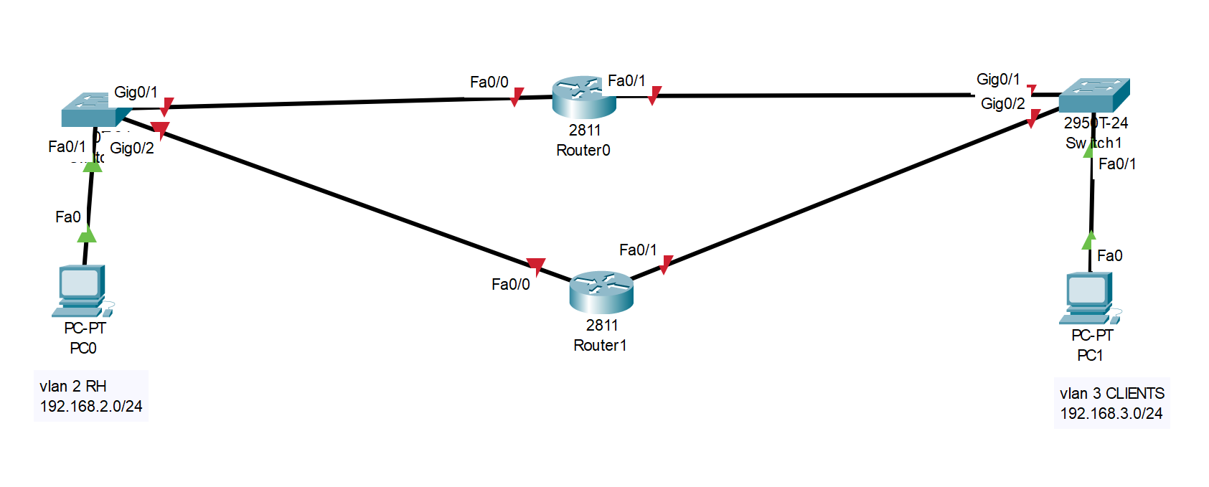

# Mise en œuvre :

Etape N°1 : configuration des switchs :

Voici les lignes de conf que j’ai rajoutées :

Switch N°0 (gauche) : switch N°1 (droite) :

en

conf t

vlan 2

exit

vlan 3

int f0/1

sw acc vlan 3

exit

int range g 0/1-2

sw mode trunk

end

wr

en

conf t

vlan 2

exit

vlan 3

int f0/1

sw acc vlan 2

exit

int range g 0/1-2

sw mode trunk

end

wr

Etape N°2 : configuration des routers :

Routeur N°0 (haut) :

en

conf t

interface f 0/0

no sh

ip add 192.168.4.2 255.255.255.0

exit

int f 0/1

no sh

ip add 192.168.5.2 255.255.255.0

exit

int f 0/0.2

no sh

enc dot1Q 2

ip add 192.168.2.1 255.255.255.0

standby 2 ip 192.168.2.254

exit

int f 0/1.3

no sh

enc dot1Q 3

ip add 192.168.3.1 255.255.255.0

standby 3 ip 192.168.3..254

end

wr

Routeur N°1 (bas) :

en

conf t

intferce f0/0

no sh

ip add 192.168.4.3 255.255.255.0

exit

int f 0/1

no sh

ip add 192.168.5.3 255.255.255.0

exit

int f 0/0.2

no sh

enc dot1Q 2

ip add 192.168.2.2 255.255.255.0

standby 2 ip 192.168..2.254

exit

int f 0/1.3

no sh

enc dot1Q 3

ip add 192.168.3.2 255.255.255.0

standby 2 ip 192.168.2.254

end wr

Etape N°3 : configuration des IP des PC :

PC N°0 (gauche) : 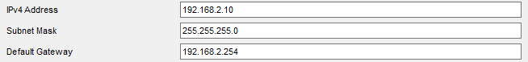

PC N°1 (droite) :

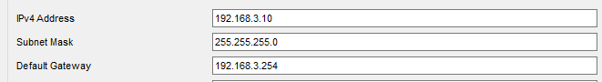

Etape N°4 : Les tests

Pour effectuer les tests nous allons faire un ping du pc 1 au pc 0

Nous utilisons ping -t pour faire un ping en continue et voir si le ping se poursuit même si le router à un problème et change automatiquement de chemin : la commande utilisée est la suivante :

Ping -t 192.168.2.10



Résultat du ping :

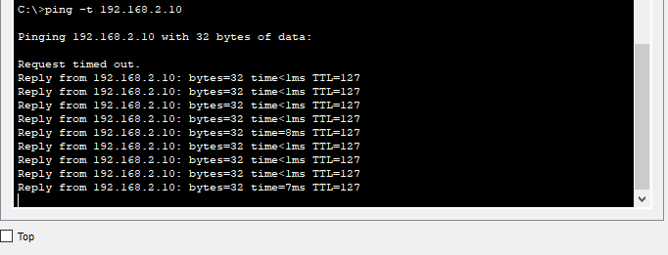

Parfait le ping fonctionne maintenant nous allons simuler une panne sur le routeur du haut et voir si le pc ping toujours :

Pour simuler la panne nous allons tout simplement éteindre le routeur :

Pour l’éteindre il faut cliquer sur :

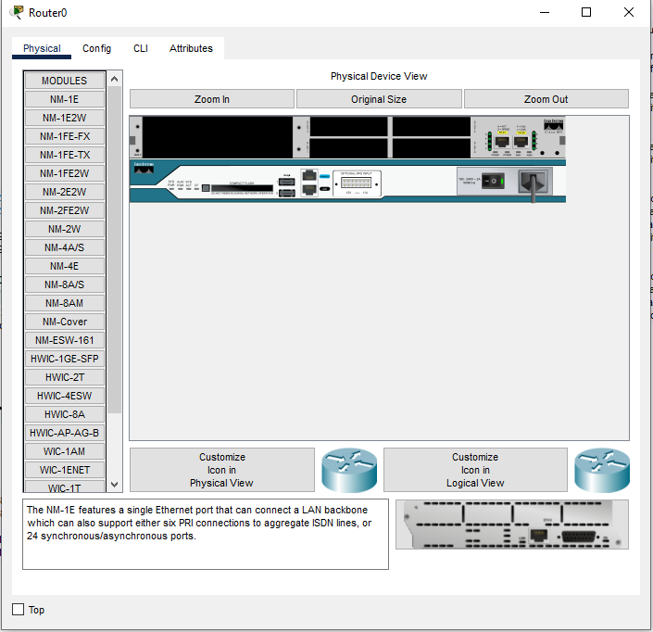

**1**

**2**

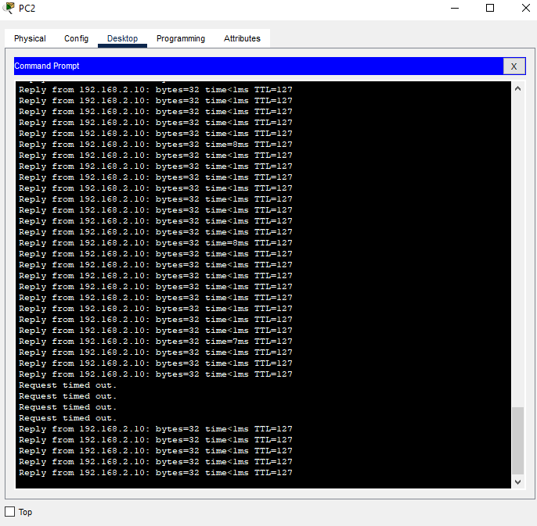Puis nous retournons sur le pc pour voir si le ping s’exécute toujours :

Après quelques secondes de « request time out » le ping a bien fonctionné.